Возвращаемся на страничку загрузки Git. Теперь нужен графический пользовательский интерфейс для более удобной работы с системой контроля версий. По умолчанию это инструмент командной строки. Большинство современных пользователей плохо пользуется возможностями командной строки.

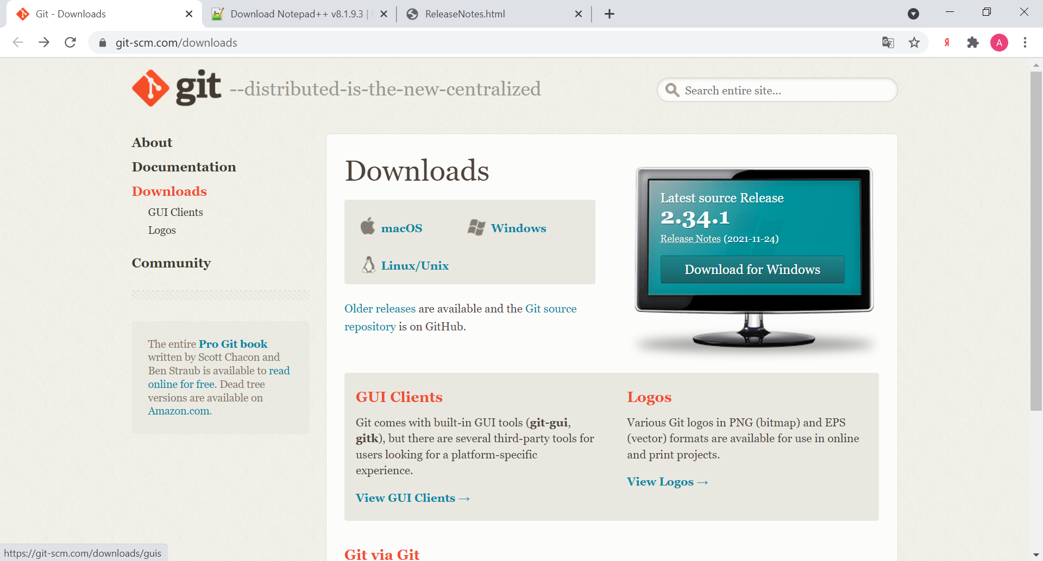

Нужен раздел ГПИ.



ГПИ существует много и для различных платформ. Выбор останавливаем на приложении Git Extensions.

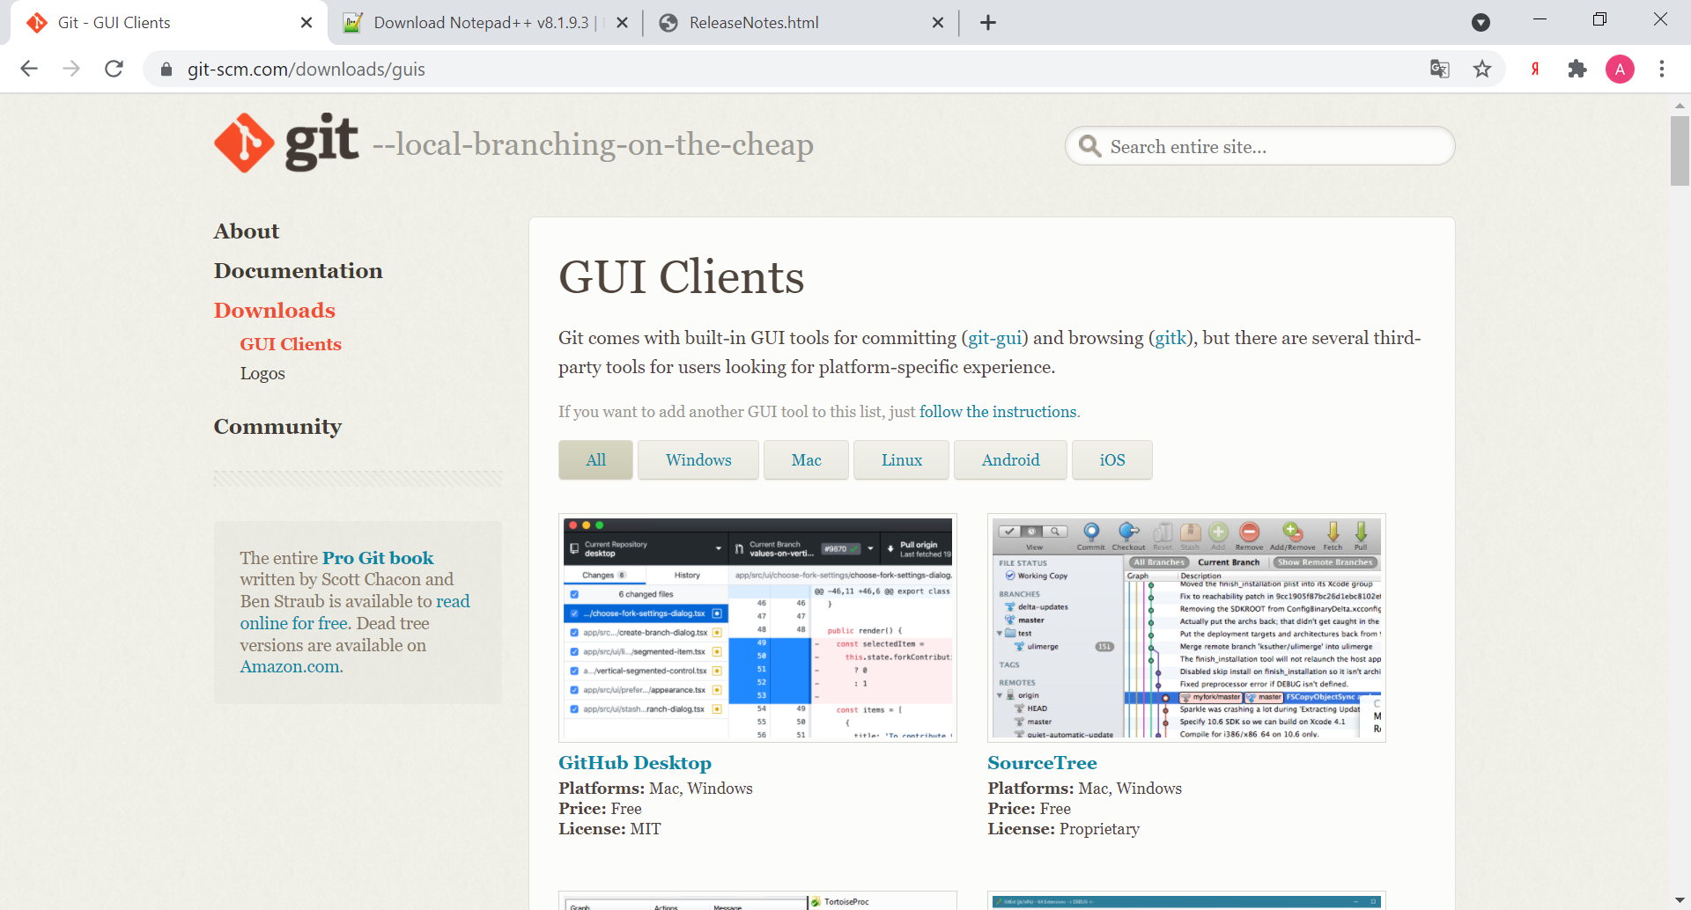

Найти можно немного пролистав страницу вниз.

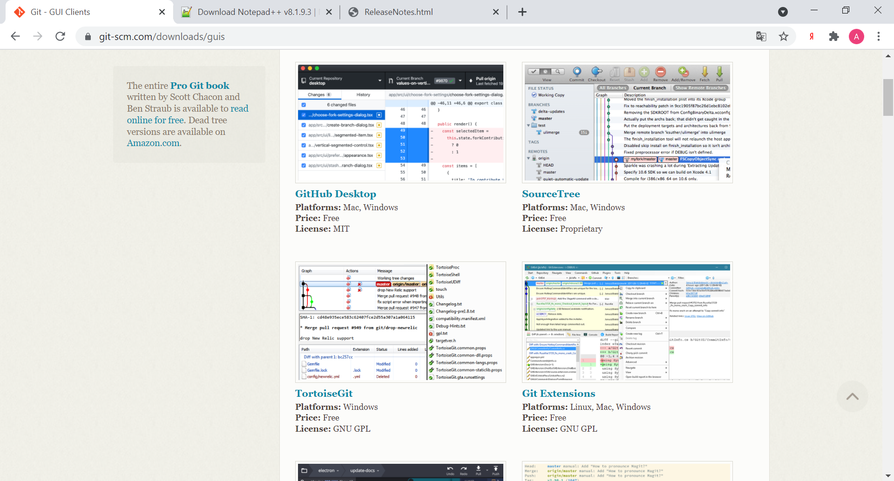



Переход к загрузке Git Extensions.

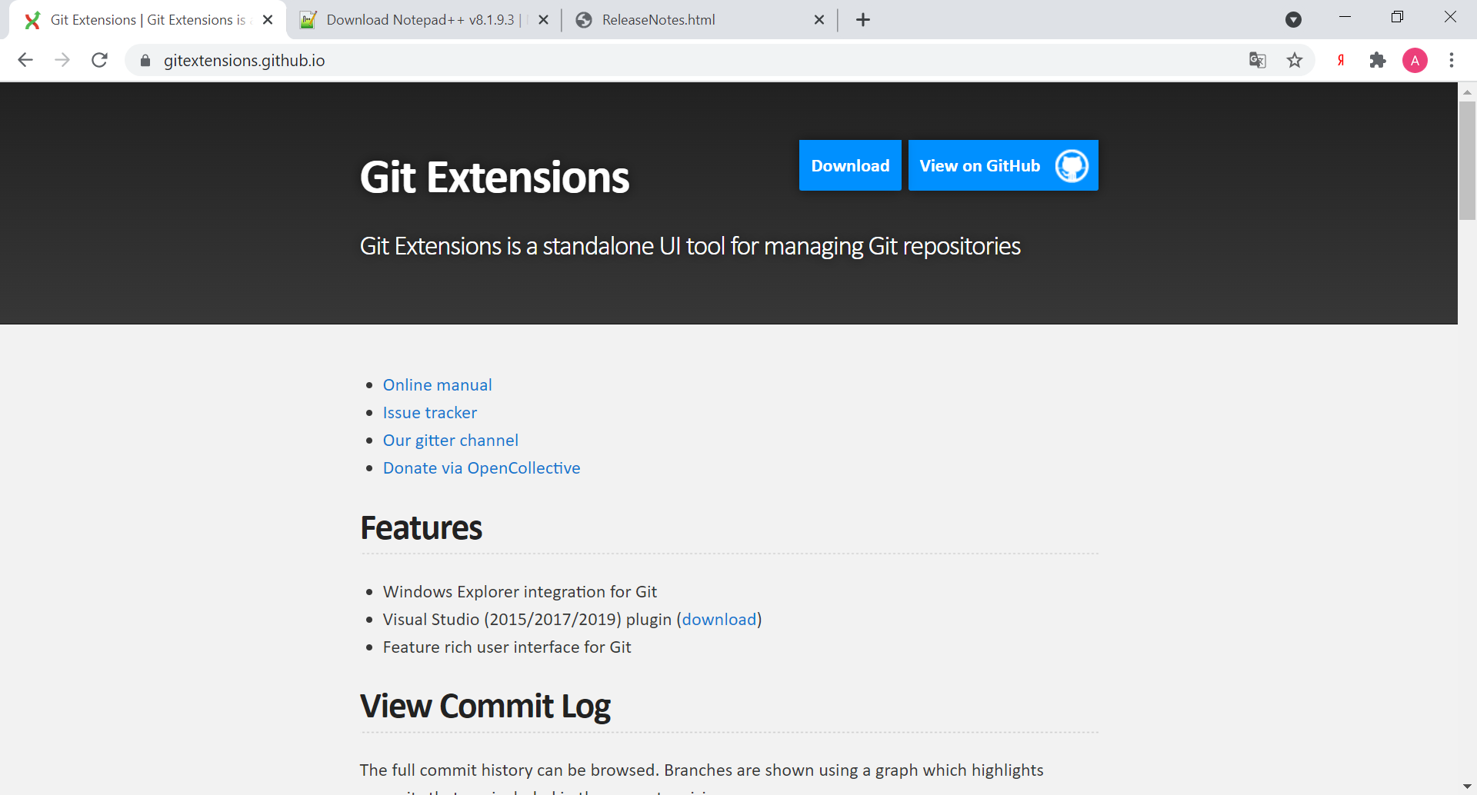

Переход к загрузке через Download.



Инструмент и сам размещён на GitHub.

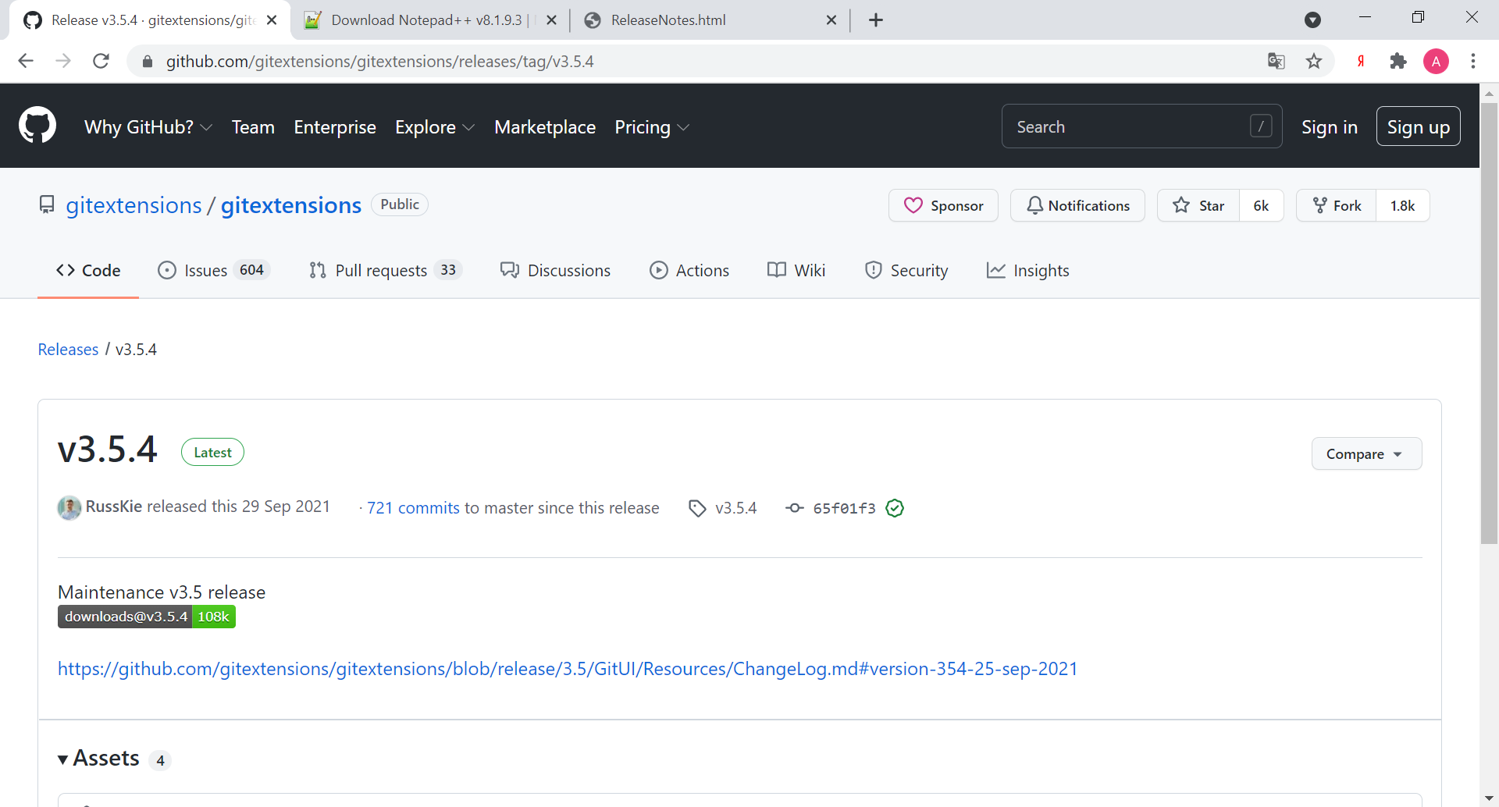

Пролистывание вниз приводит к содержимому приложения. Среди содержимого интересен \*.msi файл. Скачиваем.

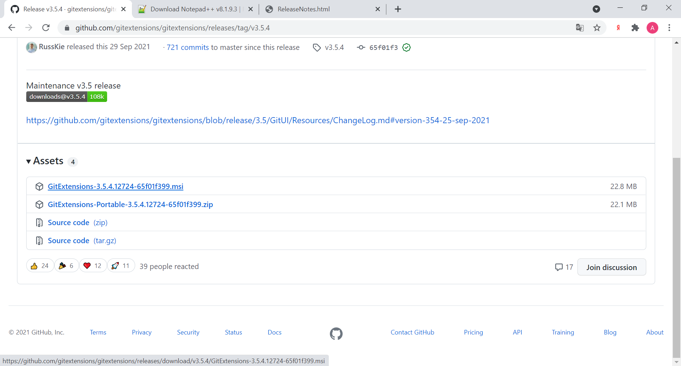

Запускаем пошаговый интерфейс установки.

